Приложение 6
МЕТОДИЧЕСКАЯ РАЗРАБОТКА
«Техники плетения»

Низание бисером - работа очень тонкая, кропотливая, требующая особого терпения, бесконечной любви к этому делу. Данная методическая разработка даёт возможность поэтапно осваивать различные техники низания бисера от простого к сложному.
Цель: ознакомление с основными техниками низания бисером.
Задачи:
- познакомить с различными техниками низания бисером;
- расширить знания в области применения техник при изготовлении изделий из бисера;
- совершенствовать навыки применения различных техник низания бисером в сложных многокомпонентных изделиях декоративно–прикладного творчества.

Техника «Параллельное плетение»
Этот вид техники в иностранной литературе иногда называют «бисерная ткань», традиционно пользуется большой популярностью. Он позволяет выполнять элементы любой, даже самой замысловатой формы.
В процессе работы проволока проходит через бисер дважды, поэтому лучше использовать тонкую проволоку 0,03мм. Ёще один нюанс - поскольку в параллельном плетении одновременно задействованы два свободных конца проволоки, работа всегда ведется не от катушки, а на отдельных отрезках проволоки.
Пример: простой листочек в форме ромба.
Отрезать кусок проволоки длиной 25см.
На один конец набрать 3 бисерины и этим же концом вновь войти в две первые бисерины в том же направлении.
Затянуть оба конца проволоки так, чтобы они оказались одной длины. Получится заготовка, в которой снизу одна бисерина, а над ней – две бисерины. Записывается это так: 1-2 (фото1) Для следующего ряда нужно нанизать на один конец 3 бисерины (фото2), а другим войти в них навстречу первому концу. Далее так же приплести 4 бисерины, а затем – 5 бисерин (фото3). Запись выглядит так 1-2-3-4-5. Сплести еще два ряда с 5-ю бисеринами. Для завершения листочка нужно сплести последние 4 ряда, уменьшая в каждом ряду число бисерин на одну. Схема листика будет записана так: 1-2-3-4-5-5-4-3-2-1. (фото 4) 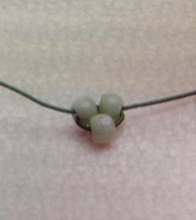 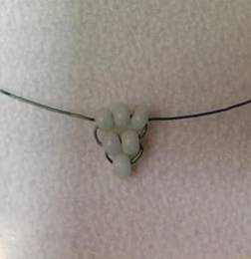 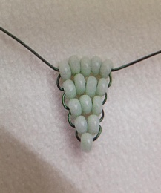 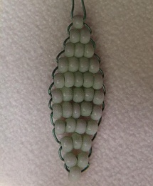
Фото 1 Фото 2 Фото 3 Фото 4

Техника «Низание дугами»
Эта техника позволяет очень быстро и довольно достоверно воспроизводить лепестки и листья самой разнообразной формы, а также серединки цветков, имеющих выпуклую форму купола. Работа, в основном, ведется от катушки с проволокой, поэтому большинстве случаев нет необходимости высчитывать, сколько отрезать проволоки и сколько нанизать бисера. Это позволяет экономить проволоку, а также уменьшать затраты труда и времени.
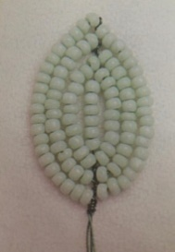
Низание дугами ведется вокруг проволочной основы с бисером. Дуги – это ряды бисера вокруг основы. При этом каждая дуга, то есть половина окружности, считается отдельным рядом. Поскольку первый ряд – это сама основа, в большинстве элементов получается нечётное число рядов. Так выглядит готовый элемент с 7-ю рядами (фото1).
Фото 1. Готовый элемент с 7-ю рядами.
Изготовление основы
- Не отрезая проволоку от катушки, нанизывать 20-30 см. бисера.
- На конце проволоки сделать узелок, это – верхняя проволока с узелком.
- Придвинуть к узелку столько бисерин, сколько указано в описании, это называется «Бисерная основа» или первый ряд (фото 2).
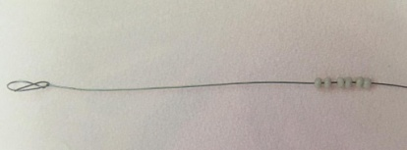
Фото 2.
Остальной бисер сдвинуть пока что к катушке (Рисунок 1)
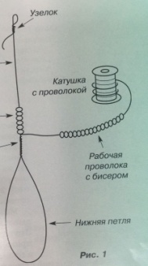
Рисунок 1.
- На расстоянии 8 – 10см от узелка зажать проволоку пальцами. Другой рукой сделать из проволоки, идущей к катушке, петлю такого размера, чтобы в неё можно было вложить 4 пальца – 15см проволоки (фото3).
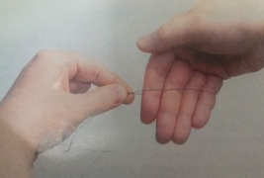
Фото 3.
- Удерживая скрещенные части проволоки левой рукой, вложить петлю в 4 пальца правой руки сверху вниз, слегка раздвинуть их, натягивая проволоку, и повернуть к себе на пол-оборота (фото4).
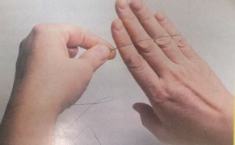
Фото 4.
- Вытянуть пальцы, вновь вложить в петлю сверху вниз и повернуть (Фото 5-6).
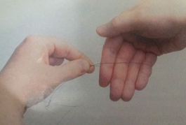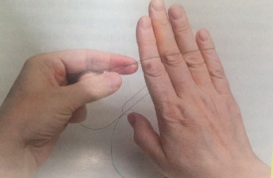
Фото 5 Фото 6.
Повторять эту операцию столько раз, сколько рядов будет в элементе.
Например, для седьмого элемента с 7-ю рядами нужно 7 раз вложить пальцы в петлю и повернуть её к себе на пол-оборота. После этого между верхней проволокой с бисером и нижней петлей на проволоке образуется ровная тугая скрутка. Проволока, идущая к катушке – рабочая проволока, отходит от основы вправо или влево под углом 90*. Бисерная основа первый ряд находится прямо над ней.

Техника «Игольчатое плетение»
Эта техника применяется для выполнения тонких остроконечных лепестков, тычинок, иголок. В работе задействован только один свободный конец проволоки, поэтому иголочки можно выполнять как на отрезке проволоки, так и не отрезая проволоку от катушки.
Одиночная иголочка.
На одном конце отрезка проволоки длинной 15см сделать узелок. Набрать 15 бисерин и свободный концом войти в бисерины с 14-й по 1-ю в обратном направлении. Концы проволоки уравнять, узелок срезать (фото1).
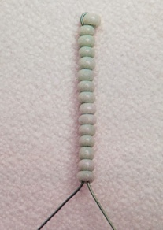
Фото 1
Образовалась иголочка. Бисер на ней пока никак не закреплён, и это может мешать в процессе сборки изделии. Для того чтобы бисер не осыпался, концы проволоки можно завязать узлом прямо под бисером(фото2) или войти обоими проволочными концами навстречу друг другу в одну общую бисерину (фото3).
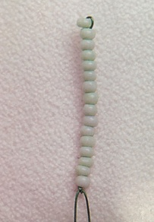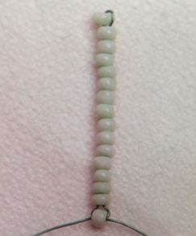
Фото 2. Фото 3.
Пучок иголочек.
На отрезке проволоки длиной 20-25см сделать узелок. Выполним 1-ю иголочку в середине проволоки, а затем на свободных концах – все остальные (фото4).
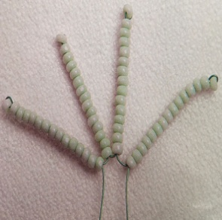
Фото 4
Для удобства затягивая проволоки на 2-й и всех последующих иголочках можно воспользоваться толстой иглой (фото5). Иглу вставляют в проволочную петлю на верхушке элемента. Благодаря этой иголке, при затягивании петли проволока хорошо натягивается, не крутится и не образует узелков. Когда петелька становится совсем маленькой, иглу удаляют и затягивают проволоку окончательно.
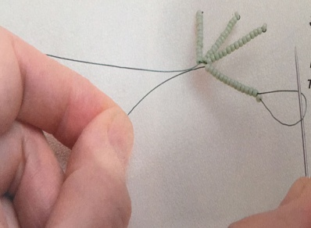
Фото 5.

Техника «Петельная техника»
Этот вид техники имеет целый ряд преимуществ. Он позволяет быстро выполнять множество разнообразных лепестков, мелких легких листьев, серединок цветов и чашелистиков. При работе в петельной технике с одноцветным бисером проволоку от катушки заранее не отрезают, поэтому расходуется ровно столько проволоки, сколько нужно.
Одинарная петля.
Это – основной элемент петельной техники. Выполняется одинарная петля следующим образом:
- не отрезая проволоку от катушки, нанизать некоторое количество бисера, при помощи вертушки или вручную. На конце проволоки сделать узелок. Сдвинуть 16 бисерин к узелку, а весь остальной бисер отодвинуть к катушке;
- из 16-ти бисерин сделать воздушную петлю на расстоянии 7,5см от узелка (фото1).
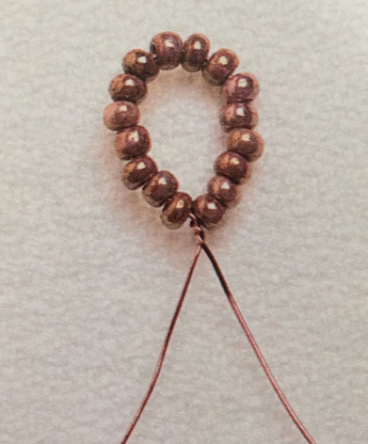
Фото 1.
Большим и указательным пальцами правой руки зажать перекрещенные концы проволоки прямо под бисером. При этом бисерины должны очень плотно покрыть всю петлю так, чтобы проволока нигде не проглядывала;
- пальцами левой руки повернуть петельку дважды по часовой стрелке, два полуоборота. Петля готова (фото2)
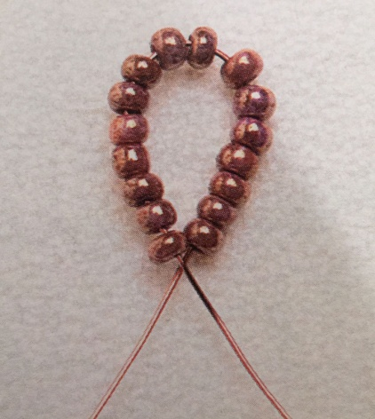
Фото 2.
Если вы – левша, проделайте всё тоже самое в зеркальном отражении. После петли нужно отложить 5-7см «голой» проволоки, то есть проволоки без бисера и в этом месте отрезать проволоку кусочками. На конце проволоки, идущей к катушке сразу же сделать узелок, чтобы остальные бисеринки не соскользнули.

Техника «Прошивка»
Этот приём нужен для укрепления крупных лепестков и листьев, для скрепления между собой лепестков и для придания формы элементам, выполненным, выполненным из непрерывных петель. Прошивка выполняется тонкой проволокой 0,3мм, по возможности подобранной под цвет бисера. У прошивки есть лицевая и изнаночная стороны. С лицевой стороны. С лицевой стороны она практически не видна, а с изнаночной – видны протяжки проволоки между рядами (Фото 1). Это очень напоминает шов назад иголкой или стебельчатый.
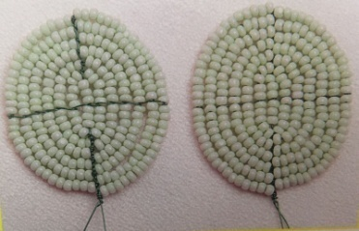
Фото 1.
Одиночный элемент прошивается, как правило, от середины – сначала в одну, затем в другую сторону. Проволоку для прошивки длиной 15-20см сложить пополам. Концы сложенной проволоки пропустить с двух сторон от первого ряда с лицевой стороны на изнаночную сторону (Фото 2).
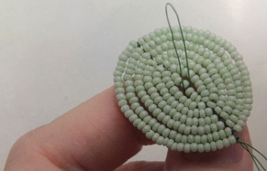
Фото 2.
Концы проволоки скрепить на изнаночной стороне в центре первого ряда (Фото 3). Одним из проволочных концов обогнуть середину 2-го ряда сначала с изнаночной стороны на лицевую (Фото 3), а затем – с лицевой стороны на изнаночную (Фото 4).
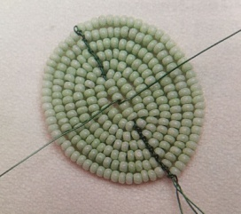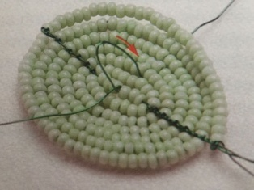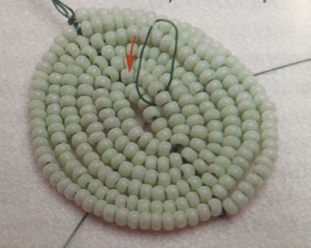
Фото 3. Фото 4.
Притянуть 2-й ряд к 1-му. Затем так же обогнуть следующий ряд, притянуть его ко 2-му ряду и т.д. Нужно стараться чести прошивку по прямой линии. Дойдя до последнего ряда, дважды обкрутить его (Фото 5) и вырезать проволоку под корень. Перевернуть элемент и прошить его в другую сторону.
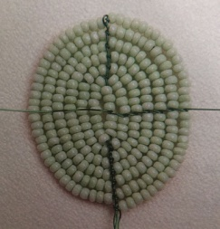
Фото 5
Прошивная непрерывные петли, можно нанизывать по одной бисеринке перед каждым стежком (Фото 6).
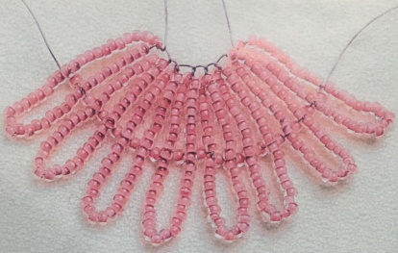
Фото 6.
Такая прошивка выглядит почти одинаково с лицевой и с изнаночной стороны. Если нужно соединить лепестки, выкладывая их рядом, проверяем, не перепутаны ли лицевая и изнаночная стороны и прошиваем подряд от одного края к другому (Фото 7). Для соединения в круг нужно положить рядом первый и последний лепестки. Проволокой, идущей влево, от первого лепестка к последнему, обогнуть дважды крайний ряд последнего лепестка. Проволоку вырезать под корень. Проволокой, идущей вправо, от последнего лепестка к первому, обогнуть дважды крайний ряд первого лепестка. Проволоку вырезать под корень (Фото 8). Точно так же сшиваем в круг трубчатые детали, выполненные из непрерывных петель (Фото 9).
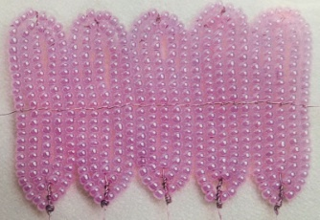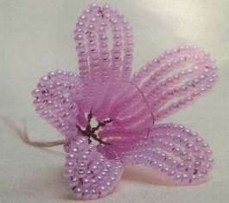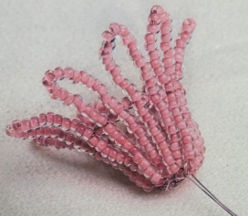
Фото 7. Фото 8. Фото 9.

Данная методическая разработка может быть применима педагогами дополнительного образования, учителями начальных классов и технологии.

